[AI 机器人冲击学术期刊网站，ACS 宣称未现显著机器人活动](https://mp.weixin.qq.com/s?__biz=MzIxMDEwNDU1OA==&mid=2647883045&idx=3&sn=571519d211dc8866fce9f3c03d1c7a41)

原创sleuth[Pubpeer](javascript:void(0);)2025-04-20 17:47:11新加坡

 **提示**：**欢迎点击上方「Pubpeer」↑关注我们！**

编者按

**最新、最快、最真实的科研匿名评价论文报道；关注高校院所科研生态，欢迎提供新闻线索。联系邮箱：Pubpeer@qq.com**



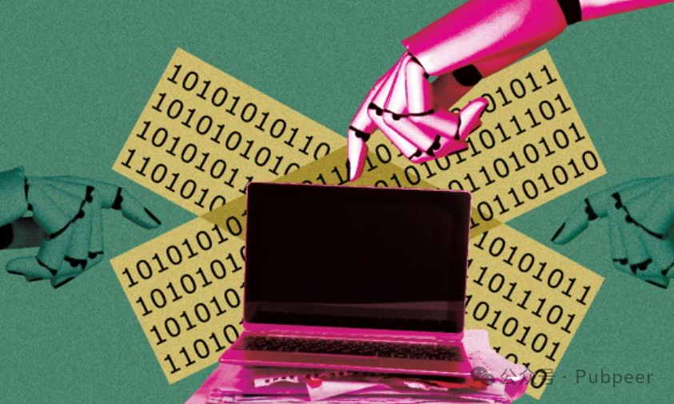

2025 年 4 月 16 日，C&EN 的特别记者 Dalmeet Singh Chawla 报道，来自人工智能公司运行的机器人流量正在扰乱科学期刊网站。一些出版物称，如今其网站被机器人访问的次数已超过真实用户。人工智能公司通常利用机器人访问学术内容，并尽可能抓取数据，以训练支撑其写作辅助工具及其他产品的大语言模型（LLMs）。

上个月，自由电子书基金会的联合创始人兼主席 Eric Hellman 发布博客指出这一问题，他表示情况愈发糟糕且没有停止的迹象，机器人不断回访，永远不会满足。在 Hellman 的文章发布后，BMJ 集团的首席技术官 Ian Mulvany 跟进发文，称其旗下期刊也在受此困扰。Mulvany 提到，在最近三周内，BMJ 集团的期刊仅从香港和新加坡的数据中心就被访问超过 1 亿次。这些激进的机器人试图在短时间内爬取整个网站，导致网络服务器过载，严重影响了合法用户的体验。

不过，化学期刊的出版商表示尚未受到同样的冲击。美国化学会（ACS）的发言人表示，该出版商尚未检测到显著的机器人活动，ACS 的目标是保护学术记录的完整性，认为内容抓取应在商定的许可下进行。（ACS 出版 C&EN，但不影响其编辑内容。）

Eric Hellman 还称，现在越来越难区分机器人和真实用户，真实用户也被卷入其中。为应对这一问题，一些网站托管公司已开始使用 Cloudflare 或其他安全工具来阻止人工智能机器人流量，目前这似乎能成功限制机器人的影响。但关闭对所有人工智能工具的访问也会影响有用的机器人，比如备受尊敬的互联网档案馆就利用机器人将数字内容存入数十亿网页的存档 “时光机” 中。因此，很难分辨哪些是好机器人，哪些是坏机器人，几乎所有阻止机器人的方法都会产生附带损害。这一研究目前虽未明确具体研究单位，但已通过 C&EN 进行了报道，其揭示了 AI 机器人对学术期刊网站的影响，对于学术出版行业规范以及 AI 技术合理使用的探讨有着重要意义。

来源：公众号pubpeer原创，文章涉及作者姓名都为音译名字；转载贴子请注明出处，若没注明pubpeer公众号出处，构成侵权。





声明：转载此文是出于传递更多信息之目的。若有来源标注错误或侵犯了您的合法权益，请作者持权属证明与本网联系，我们将及时更正、删除，谢谢

**Pubpeer，专注科研工作者。关注请长按上方二维码。投稿、合作、转载授权事宜请联系本号，回复2025，微信ID：BikElisabeth  或邮箱：Pubpeer@qq.com**